活动形式：
观看电影、 主题班会、大型讲座

活动内容：
活动一：
华丽舞姿 卓越人生
——化学化工学院诚信电影观摩活动
4月13日晚上6：00，化学化工学院分团委学生会文艺部在教学楼E102组织同学们观看了电影《中央舞台》。学院大一年级各班代表参与了此次活动。化学化工学院分团委书记石海雄老师也出席了活动。
活动一开始，文艺部部长孙一博向大家介绍了这部电影的主要内容，并请大家认真观看，用心品味。《中央舞台》是一部充满激情和活力的喜剧片。影片描述了一群年轻的舞蹈学生，为了实现自己在竞争激烈的专业舞蹈节出人头地，成为明星的梦想而互助友爱、刻苦学习和奋斗的故事。影片中飞扬的青春和优美的芭蕾舞姿吸引着同学们，同时主人公坚持不懈以诚为本追求梦想的精神也将他们深深感染。最后，石海雄老师总结了此次活动，并向同学们提出了在大学阶段应勤于学业、乐于奋斗的殷切希望。
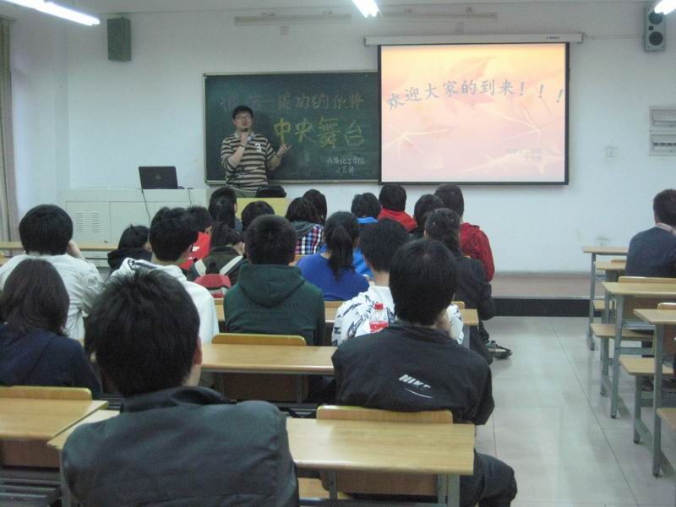

活动二：

诚信，立足之本主题班会
没有诚信何来尊严。在这次班会中，葛妍聪率先同学讲了“打工皇帝唐骏学历造假门事件”，正如葛妍聪所说，唐骏作为一个公众人物应是诚信的表率。可是这样的成功人士从出发时就已经参杂着谎言,试问:这种表率,我们应该要么,这种成功,我们要么?同学们都开始了深思.而后，司晓伟同学又讲了一个立木为信的故事。在当时处于战争频繁、人心惶惶之际，商鞅以诚信为了树立威信从而推进了改革，开始了声名大噪于一时的”商鞅变法”与此相对的朱晓静同学讲述的烽火戏诸侯,的故事,那个为了一己私欲而耍弄所有人的周幽王,最后也姿势了恶果.这两则很具对比性质的故事明确地告诉了我们：没有诚信注定失败，无论国,无论家,无论人,都是如此.同学们都开始思考诚信的重要性.比如说最近频发的食品安全问题,如果每一个商家又不讲诚信,唯利是图,没有职业道德的去生产食品时,久而久之,如果人民也对整个市场失去信心,那么,最终导致的,就是这一个市场的毁灭.而后我们再开始了对自已的反问,大家纷纷开始讨论校园里的诚信问题,也开始警醒自已,要时刻把诚信放于第一位.

活动三：

化学化工学院举办“准确定位，把握人生”毕业规划讲座暨08级学生就业工作启动会
4月12日晚六时，F420的教室里座无虚席，化学化工学院举办了一场主题为“准确定位，把握人生”的讲座， 08级220名学生和部分低年级学生参加了讲座。
讲座中，学院就业辅导员殷昊老师从创业、出国、考研、就业四个方面介绍了学校的政策和学院历年来的情况，重点为同学们分析了我院考研和就业的情况，希望同学们在考研中要定位准确，不要盲目，要分析情况，既要有理想更要脚踏实地，争取一举中地，同时也希望同学们在就业中，认清情况，了解社会形势和专业形势，不要困惑，要保持积极的心态，才能跳出人为的束缚，找到理想的工作。
会后，同学们展开了讨论，特别对一些热点的话题单独咨询了殷老师。不少同学表示，听了讲座后，才意识到自己要毕业了，表示要好好思考一下自己将来。
此次讲座进一步落实开展了“生涯规划”心理主题月活动，为存在考研盲目、就业迷茫、出国申请延误等情况的大三学生指引了正确的方向，也为学院明年的就业工作打下了良好的基础。
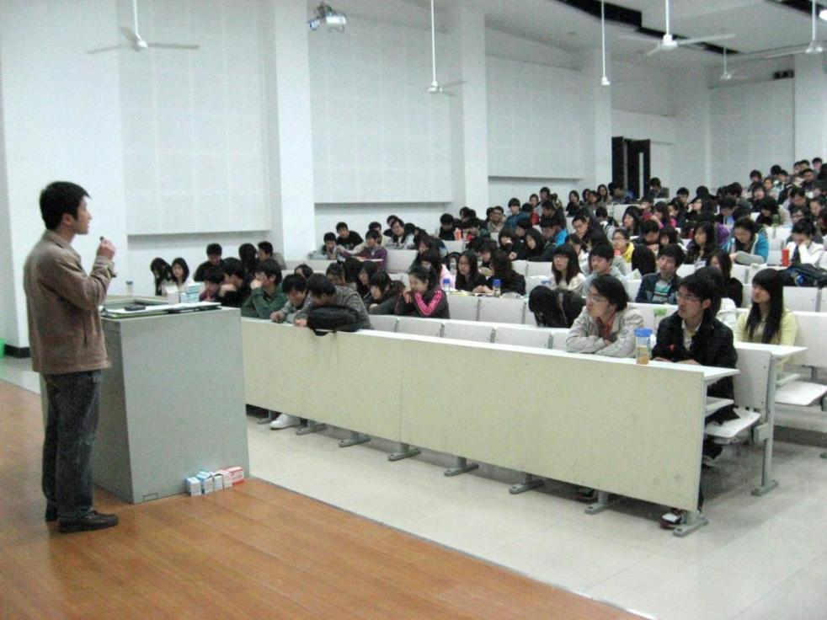
活动效果：

作为大学生的我们更要将诚信作为树立理想信念的基础，我们这次活动的意义也就在于此,一个没有良好诚信品德的人不可能有坚定的理想信念。一个在平时不讲诚信的人，在关键时刻也不可能为崇高的理想信念作出牺牲。作为一个合格的大学生，我们不仅要求在校时讲诚信，守诚信。更要在我们的以后，真正踏入社会后，做一个有诚信，能立足于社会的人。

活动要求：

诚信不仅是一种品行，更是一种责任；不仅是一种道义，更是一种准则；不仅是一种声誉，更是一种资源，就个人而言，诚信是高尚的人格力量；就企业而言，诚信是宝贵的无形资产；就社会而言，诚信是正常生产生活的秩序；就国家而言，诚信是良好的国际形象。
我们作为当代大学生，身上肩负着振兴中华的责任，所以我们一定要明确自己身上的职责与使命，切实在生活中与学习中做一个诚信的人。 把我们中华民族的优良传统美德---诚实守信发扬下去。

